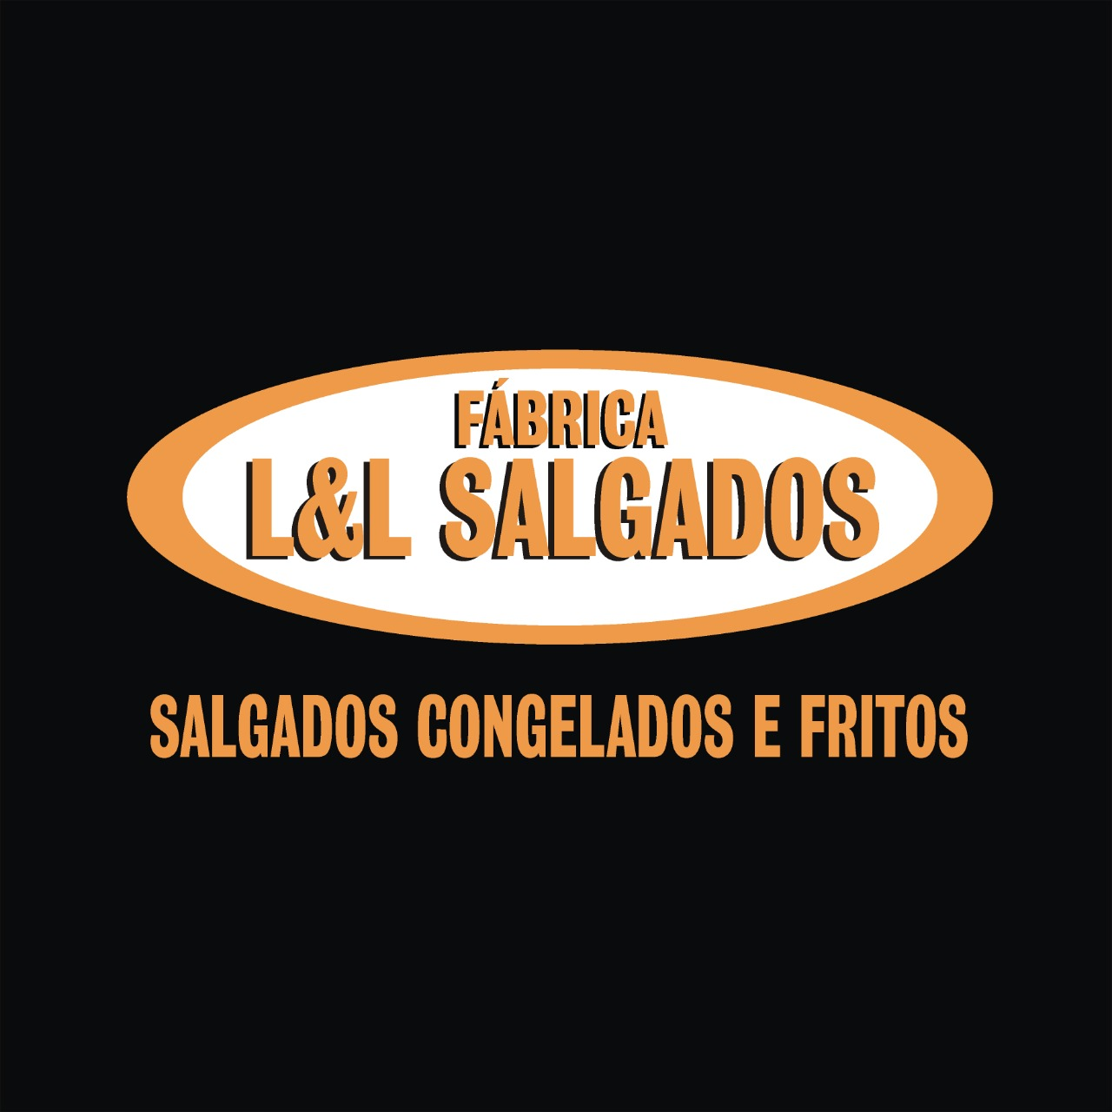

**Nome da Empresa :** L&L Salgados

**Razão social :** Fabrica L&L Salgados LTDA

**Donos** : Leila e Leonardo

**O que a empresa faz :** Fabricação de alimentos

**Historia da empresa** : Empresa fundada em 2020 por mãe e filho , Leila e Leonardo( dai vem o L&L ) desde então eles vem crescendo no ramo dos salgados e expandindo cada vez mais

**Objetivo da empresa:** Expandir digitalmente sua fabrica e seu produto e melhor atender seu publico e elaborar meios de divulgação para suas redes sociais e crescimento das mesmas e levar experiências fantásticas dos sabores dos seus salgados

**Redes sociais:(instagran)** @fabricallsalgados

**Histórico de divulgação da empresa :** Panfletagem , boca a boca , trafego digital ( instagram e facebook )

**Produto a ser divulgado :** Salgados na sua maioria , Salgados festas de 20 grs

**Prazo de entrega :** 16/08/2022 a 16/03/2023

**Suporte :** 15 dias

**Site a ser desenvolvido:** Elaborar um mecanismo de Links em que o cliente clicando seja direcionado as redes sociais , aonde também possa esta colocando um catalogo de seus produtos e e conseguindo altera-o caso queira inserir ou excluir algum produto deste catalogo